|  |  |  |  |  |  |
| --- | --- | --- | --- | --- | --- |
|  | Name: | Klasse: | Datum: |  | KV -ie |
|  |  | | | | |

1



 Schwinge und schreibe mit der Schreibtabelle. Markiere **ie**.







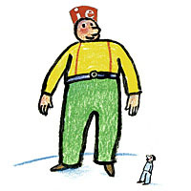

2



Ja oder nein?Lies und kreuze an. Kreise **ie** ein.

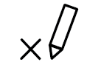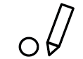

ja nein

Bienen können fliegen. 🞎 🞎

Zwiebeln haben eine Schale. 🞎 🞎

Riesen sind klein. 🞎 🞎

Siebe haben Löcher. 🞎 🞎

Ziegen mögen Brot. 🞎 🞎